 | 中華民國西藥代理商業同業公會  Chinese Association for Pharmaceutical Agents (CAPA)  TEL：（02）2502-7121，FAX：（02）2502-7153

總期數：第654期
會 訊
2013年第003期
(102.01.18)
本會訊同步刊載於公會網站http://www.capa.org.tw
查驗登記相關訊息

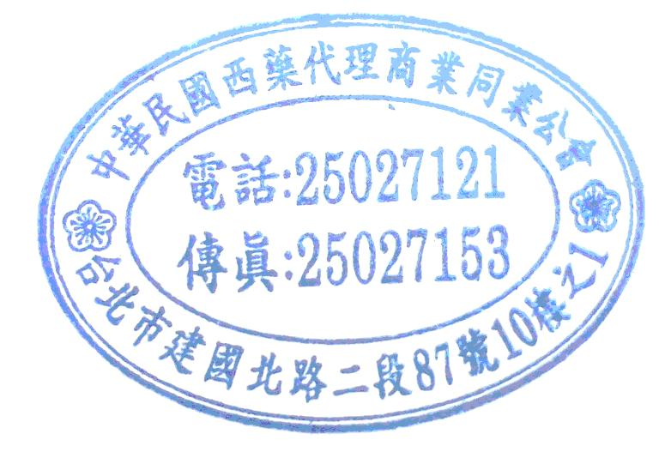
- 本週最新訊息
- TFDA訂於101年1月28日(一)14：00假TFDA藥粧大樓2樓B201(台北市南港區昆陽街161-2號)，召開「102年度第1次醫療器材法規及相關管理溝通討論會議」，本公會由潘秀雲主委、許秀鑫委員代表出席。
- CDE訂於102年2月20日(星期三)上午8:50~12:00假南港軟體工業園區會議中心（台北市南港區三重路19-10號2樓），舉辦「活化生技產業推手：新藥選題機制專題討論」，活動網址。
- 藥技中心訂102年1月24日(星期四)09:00~12:00假國立台灣師範大學綜合大樓508會議室(台北市和平東路一段129號)，舉辦 "特色藥品推廣說明會"，活動網址，活動報名，請洽 02-66251166分機7533 胡珮雯小姐，E-mail：peiwenhu@pitdc.org.tw。
＊近期最新訊息
- 中華無菌製劑協會訂於102年1月25日(五) 9：30～17：00假台大凝態科學中心暨物理學館國際會議廳204室(台北市羅斯福路四段1號)，舉辦「藥物工廠廠房設計、施工與驗證研討會」，費用：會員：2,000 元/人；非會員：4,000 元/人，報名網址。
醫療政策相關訊息

- 本週最新訊息
- 行政院衛生署中央健保局訂於102年01月18日(五)10時正假健保局9樓第二會議室，召開「全民健康保險藥物給付項目及支付標準共同擬訂會議」共同推派列席代表協商會議，本公會由陳世雄理事長、梁進盈秘書長代表出席。
醫療院所相關訊息

＊近期最新訊息
- 友會訂於102年1月24日(四)上午9:00~12:00假集思交通部3樓國際會議廳(台北市中正區杭州南路一段24號)，舉辦「藥品交易定型化契約」研討會，費用：1,000元/人(1/18前完成報名並繳費及同公司2人(含)以上報名8折)，本公會由李坤弘主委、李智鴻主委代表出席，相關議程及報名表請上公會會訊網頁下載。
會務相關訊息

- 本週最新訊息
- 友會於102年1月15日(二)下午三點假臺灣製藥工業同業公會，召開日本參訪行程及相關事宜討論會，本公會由張天德常務監事代表出席。
- 印度-台北協會訂於102年1月21日（星期一）09：00~13：30假台北福華大飯店地下2樓宴會廳1區(台北市仁愛路3段160號)，舉辦「印度醫藥產業介紹說明會」，費用：免費，歡迎會員公司踴躍出席，相關議程及報名表請上公會會訊網頁下載。
- 工研院訂於102年1月23日(三)13：20假工研院中興院區(新竹縣竹東鎮中興路四段195號53館8F)，召開「Anti-human CD3膠原蛋白支架抗體」及「膠原蛋白支架平台技術及專利」公開說明會，報名網址。
＊近期最新訊息
- 全國商總訂於102年2月1日起假全國商業總會603會議室(台北市大安區復興南路1段390號6樓)，辦理102年度會計主管持續進修課程，費用：每場次每人各新台幣1,600元整，活動網址。
訊息轉知

＊公會收文
行政院衛生署食品藥物管理局
102.01.15 FDA藥字第1021400153號 書函 本公會收文102025號(1月)
主旨：貴公司藥品「貼固守穿皮貼片劑Sancuso transdermal patch 3.1mg/24hours(衛署藥輸字第025820號)」列入藥物安全監視，期監視期間至106年9月19日止。請 查照。
※公函全文請上公會會訊網頁下載。
102.01.15 FDA藥字第1021400004號 書函 本公會收文102026號(1月)
主旨：貴公司藥品「巧特欣注射劑Duratocin Injection 100mcg/ml(衛署藥輸字第025800號)」列入藥物安全監視，其監視期間至106年8月17日止。請 查照。
※公函全文請上公會會訊網頁下載。
102.01.15 FDA藥字第1021400155號 書函 本公會收文102027號(1月)
主旨：貴公司藥品「恩臨膜衣錠25毫克Edurant Film Coatrd Tablets 25mg(衛署藥輸字第025814號)」列入藥物安全監視，其監視期間至106年10月23日止。請 查照。
※公函全文請上公會會訊網頁下載。
臺北市政府衛生局
102.01.11 北市衛食藥字第10250159101號 函 本公會收文102022號(1月)
主旨：華孚藥品股份有限公司持有許可證、並經銷販售之「定風膠囊」(DENFLU CAPSULES，衛署藥製字第000917號)、「吉樂胃錠」(GELAWEN TABLETS，衛署藥製字第002483號)、「胃思康錠」(T.S.G.TABLETS，衛署藥製字第019578號)等3項藥品不良品案，請協助配合各項回收作業，詳如說明段，請 查照。
＊案係TFDA偕同台南地方法院檢察署，赴順傑生物科技股份有限公司及華景生物科技股份有限公司查緝食品廠進行藥品分裝情事時，發現前揭3項藥品疑係委由順傑生物科技股份有限公司(食品廠)進行PTP分裝情事；爰要求藥品許可證持有廠商「華孚藥品股份有限公司」應全面回收上述產品事宜。
※公函全文請上公會會訊網頁下載。
102.01.11 北市衛食藥字第10250119000號 函 本公會收文102023號(1月)
主旨：有關「慎安命輸注液Kidnicare Infusion Solution(衛署藥製字第048613號)」(批號18P605、19P601)藥品主動回收1案，惠請協助配合各項回收作業，詳如說明段，請 查照。
※公函全文請上公會會訊網頁下載。
經濟部
102.01.11 經授智字第10220030121號 函 本公會收文102021號(1月)
主旨：檢送「專利權期間延長核定辦法」修正發布令發文字號勘誤表1份，請 惠予更正。
※公函全文請上公會會訊網頁下載。

